Конспект физкультурного занятия`-
в подготовительной группе с использованием
графических карт и схем.
Цель: Продолжать содействовать пониманию детьми графического материала и последовательности выполнения упражнений, выбору и использованию оборудования в соответствии с предъявляемыми заданиями, удовлетворять потребность в двигательной активности детей.
Задачи:
- – Создавать атмосферу радости, обоюдного обогащения знаниями, умениями, навыками в процессе выполнения игр и упражнений.
- – Способствовать развитию и укреплению мышц ног, рук, брюшного пресса, развитию координации движений, сохранению равновесия.
- – Развивать коммуникативные умения и навыки.
- – Воспитывать у детей уверенность в собственных силах и чувство удовлетворения от занятий физической культурой.
Оборудование:
- – Карты-схемы для упражнений разминки, ОРУ, круговой тренировки, игры «Взвейтесь, ленты».
- -Мягкий куб для п/игры.
- -Билетики, «островки», стрелки, свисток.
- – Гимнастическая скамейка, дорожка для прыжков, мячи в корзине у баскетбольного кольца,
- -Ленты длинные на палочке 8 шт., мячи массажные в корзине
- -Музыкальное сопровождение.
Вход. Построение в шеренгу. Приветствие наклоном головы.
Мотивация. Сегодня мы отправимся в путешествие по городу загадок. Но загадки нас ждут не простые. Если вы их отгадаете и сможете правильно выполнить загаданные движения, то станете стройными, сильными, ловкими и здоровыми. Хотите? Тогда отправляемся в путь! Направо! Шагом марш!
Вводная часть.
– Ходьба в колонне под музыку.
– Легкий бег врассыпную.
– Игра «Горошинки» (после бега врассыпную встать на ориентиры -квадраты и треугольники).
– Вот мы и прибыли на первую улицу «Разминочная», где нас встречают карты-загадки. Повернитесь лицом друг к другу парами, сыграем в игру «Перемена мест». Готовы?
– Игра «Перемена мест». (Педагог показывает карту, дети называют упражнение, по сигналу «Приготовились» принимают позу движения, по сигналу «Марш» и под музыку двигаются вперед, навстречу не задевая друг друга, меняясь местами).
Упражнения: «Тропинка», «Утята», «Цыплята», «Котята», «Лошадки».
– Чтобы перейти на следующую улицу, надо после подскоков врассыпную занять свои места лицом ко мне.
– Подскоки врассыпную, построение на фигурах.
– Мы с вами на улице «Загадка-зарядка». Кто хочет быть ведущим зарядки? Выходи, Артем!
Основная часть.
ОРУ по картам. (Ведущий-ребенок показывает карту, отгадывает упражнение вместе с детьми, показывает исходное положение, дает команду «Приготовились! Начали!», дети выполняют упражнения вместе с ребенком-ведущим под счет 1-2, 3-4, и команду «Закончили»).
1)«Ножницы»(карта-картинка«ножницы»)
-Рукивстороныразведем
Упражнение «Ножницы» мы начнем! – говорит педагог, пока ребенок-ведущий ставит карту к стене.
2)«Штанга»(карта-картинка«штанга»)
–ПонарошкуштангувзялиИ к груди ее подняли!
3)«Насос»(картинка«насос»)
–Накачаеммыводы,Чтобы поливать цветы.
4)«Ракета»(картинка«ракета»)
–АтеперьмысвамидетиУлетаем на ракете!
5)«Пружинка»(картинка«пружина»)
–МыпружинкувсеначнемПриседаем и встаем!
6)«Лягушка»(картинка«лягушка»)
–Каклягушки-попрыгушкиБудем прыгать на опушке!
7)«Шарик»(картинка«шарик»)
–Шарикдружнонадуваем,Носом вдох, а ртом сдуваем.
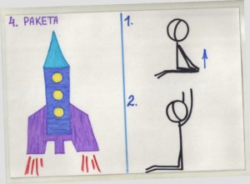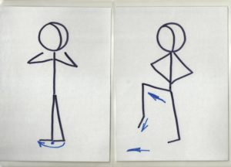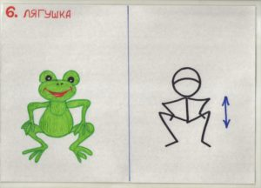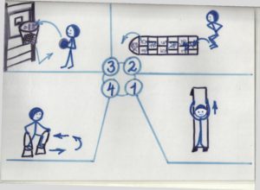
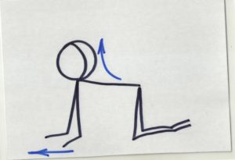
Отлично размялись! А теперь переход на улицу «Тренировочная». Подходите ко мне. (Дети врассыпную подходят к картам-схемам на стене «Круговая тренировка»-схематичное изображение – человек ползет по скамейке, прыжки по дорожке, мяч с баскетбольным кольцом, человек двигается на ведрах-ходулях.).
- – Сегодня мы отправимся на круговую тренировку.
- – Федя, сколько станций на нашей круговой тренировке?
- – Соня, что делают на первой станции?
- – Милена, что мы будем делать дальше?
- – Даня, что делать на третьей станции?
- – А на последней станции, говорите вместе…
– Как настоящие спортсмены, сейчас мы проведем жеребьёвку и узнаем, кто где будет начинать тренировку. (Дети вытягивают «билет» с номерами от 1 до 4 и подходят к «островкам»с номерами и картам, стрелкам, которые разложил воспитатель).
– Прячьте билеты под «островок», готовьте свои станции и стройтесь за командиром.
(По сигналу свистка начинают движения по 2 минуты на каждой станции с переходом по кругу).
Основные виды движений:
- Ползание по гимнастической скамейке на животе, подтягиваясь руками.
- Прыжки по дорожке, ноги вместе, ноги врозь.
- Бросание мяча в баскетбольное кольцо 2 руками от груди.
- Равновесие – ходьба на ходулях.
Педагог – Наша круговая тренировка закончилась. Наводим порядок на станциях и присядем на скамейку отдохнуть. Вот и добрались мы до площади «Игровая». Здесь нас ждет игровой кубик- загадка. Сыграем с ним, вставайте в круг!
Подвижная игра «Я считаю до пяти!».
Водящий в кругу подбрасывает большой мягкий куб с точками-схемами на гранях, дети идут по кругу, говоря слова:
-ЯсчитаюдопятиАмогудо10,
1-2-3-4-5
Начинаем мы играть!
После слов все с водящим разбегаются под музыку. На окончание музыки все останавливаются, ведущий подбрасывает куб вверх и смотрят, какая грань будет сверху.
- 1-встают по одному.
- 2- строятся парами.
- 3- «паровозик» друг за другом по трое.
- 4- кружок по четверо, держась за руки.
- 5- «звезда» из рук-лучиков в кругу по 5.
- Большой круг из 10 кружков- построиться в круг.
Кто быстрее и лучше построится, та команда встает в центр круга и перебрасывает куб друг другу под слова играющих, затем игра продолжается опять.
Заключительная часть.
– Молодцы! Давайте отдохнем и полюбуемся на наших девочек-гимнасток с лентами и ловких мальчиков.
Малоподвижная игра «Взвейтесь, ленты!». (девочки показывают упражнения с лентами (напоминания в картах-схемах).
Самомассаж с массажными мячами (выполняют мальчики).
– Ребята, вам понравилось наше путешествие по спортивному городу загадок? Мне кажется, вы стали не только ловкими, сильными и спортивными, но и активными, внимательными и умными. На какой улице вам было интереснее всего? Вижу, вы все хотите поделиться своими впечатлениями, я потом зайду к вам в группу. Жду вас на следующем занятии. До свидания!

